
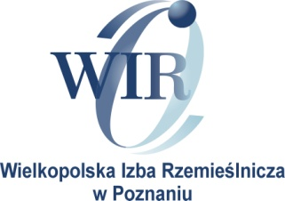
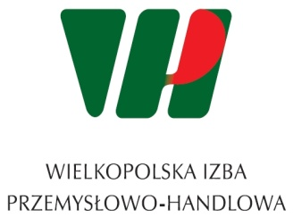

FORMULARZ ZGŁOSZENIA UDZIAŁU

w bezpłatnych warsztatach współfinansowanych ze środków finansowych Urzędu Miasta Poznania

„Efektywna sprzedaż”

1 edycja 06-07.06.2017

Zgłoszenie proszę przesłać
drogą mailową: izba@pcc.org.pl

IMIĘ:
NAZWISKO: STANOWISKO:
NAZWA FIRMY:
KOD: MIEJSCOWOŚĆ:
UL.
TEL. FAX.
E-MAIL
BRANŻA LICZBA ZATRUDNIONYCH

Wyrażam zgodę na przetwarzanie moich danych osobowych do celów marketingowych przez Polską Izbę Gospodarczą Importerów, Eksporterów i Kooperacji, Wielkopolską Izbę Przemysłowo-Handlową oraz Wielkopolską Izbę Rzemieślniczą w Poznaniu

…………………………

( Podpis

